**Nové možnosti rozvoje vzdělávání na Technické univerzitě v Liberci**

**Specifický cíl A3: Tvorba nových profesně zaměřených studijních programů**

**NPO_TUL_MSMT-16598/2022**

C:\Users\User\Desktop\MOJE PRÁCE\TUL\PROJEKTY\ESF II\VÝSTUPY\Licenční značka.png

**Multilingualism**

Plurilingualism

PhDr. Iva Koutská, Ph.D.

Úvod:

• seznámení s cílem aktivity “multilingvismus a plurilingvismus ve výuce”

= cílem je rozvíjet u žáků cizojazyčné povědomí, podporovat vícejazyčnost a poznat místo, kde žijí

• krátký vzhled do teorie, tj. definice pojmů vícejazyčnost, mnohojazyčnost a jejich vývoj, současné postavení, souvislost s RVP a dalšími dokumenty (viz vize EU)

Představení variant řešení aktivity:

Projektová výuka na téma multilingvismus a pluriligvismus

A. první stupeň

= cílem je:

- poznat místo, kde žijeme (své bydliště, svou zem a její nejbližší okolí; příprava na další práci s tématem viz očekávané výstupy RVP ZV pro oblast VLASTIVĚDA 4.-5. ročník)

- identifikovat světový jazyk podle jeho zvukové podoby a rozlišit, že se jedná o jiné řeči

- prokázat správné rozlišení jednotlivých jazyků (jejich identifikaci) umístěním výstřižku na mapu a pojmenováním dané země (koordinace znalostí názvu země a výběru tvaru země)

- vytvořit mapu místa, kde žijeme s mentálním přesahem do zvukové podoby mapy (tj. zde se mluví takto, zde takto; česky se mluví jen tady; němčina/slovenština/polština zní jinak; slovenština a polština jsou češtině podobné)

• Učitel žákům ukáže mapu Evropy jako celek, ve které jsou velmi jasně vidět hranice států ČR, Polsko, Slovensko, Rakousko a Německo

• Má připravené výstřižky tvarů jednotlivých zemí sousedících s ČR a samotné Česko

• Demonstruje položení jednoho výstřižku dle tvaru (funguje na principu puzzle, žáci hledají stejný tvar: obrys + výstřižek – procvičování spojení OKO-RUKA)

• Otázkami učitel zjišťuje, zda žáci některé ze zemí znají jménem (znalost vychází z osobní zkušenosti žáků např. z dovolených); a zároveň na tabuli věší zvětšenou mapu, k níž jména slovně připojuje (žáci si ověřují znalost jmen jednotlivých zemí v češtině a jejich umístění vzhledem k ČR pomocí poslechu)

• Učitel rozdá do dvojic mapu s hranicemi a sady výstřižků, žáci si zkouší mapu států (ČR a její sousedy) poskládat ve vzájemné spolupráci (mapa na tabuli je ideálně v tento moment zakrytá, např. křídly tabule)

• Žáci si kontrolují správnost dle mapy na tabuli (jdou ve dvojici k tabuli, a aniž by ukázali mapu spolužákům, sami kontrolují své společné řešení)

• Učitel ukazuje třídě celou mapu a opakuje názvy zemí v češtině, zároveň ukazuje na tvary/hranice

• Žáci své mapy „rozloží“ → sundají výstřižky z podkladu dle pokynů učitele, tj. učitel řekne sundejte Polsko, žáci sundají tvar/výstřižek Polska – dojde k upevnění názvů zemí v češtině

• Učitel pouští nahrávku s názvem světové země v daném jazyce, například Polsko v polštině

• Žáci hádají zemi a učitel pouští delší úryvek z dané řeči jako ukázku (žáci hádají znovu)

• Žáci hádají obrys → učitel ukazuje řešení → všichni pokládají Polsko na mapu

• Učitel pouští nahrávku s názvem další světové země: Deutschland v němčině + delší ukázku

• Proces se opakuje s ostatními státy, tj. Slovensko ve slovenštině, Rakousko v němčině (žáci mají na konci na svých mapách poskládané všechny výstřižky)

• Žáci své mapy rozvěsí po třídě

Zdroje

Slepá mapa Evropy – např. Pinterest, Shutterstock

Mapa s názvy zemí v jejich jazyce - https://endonymmap.com/

Ukázky řečí – např. YouTube (pozor, použít jen audio)

Názvy zemí v daném jazyce – Slovník výslovností v němčina. (forvo.com), Slovník výslovností v němčina. (forvo.com), Slovník výslovností v slovenština. (forvo.com); Slovník výslovností v polština. (forvo.com)

B. druhý stupeň

Menu:

• mc menu (hamburger + hranolky)

• nápoje

• mcCafé

= cílem je rozvoj jazykového povědomění a kulturního povědomění

• žák rozpozná charakteristické znaky jednotlivých jazyků (písmo, slovní zásoba, gramatické jevy) na základě analýzy textu: menu McDonalds

• žák rozpozná charakteristické znaky kultury (lokální, regionální a národní produkty, design, apod. opět na základě analýzy textu: menu McDonalds)

• žák je schopen přiřadit jednotlivé jazyky/kultury - menu McDonalds k obrysům zemí (tj. kde se mluví jak a se kterou kulturou se daný jev pojí)

• žák je schopen obrysy zemí spojit do celku/mapy Evropy dle svých obecných znalostí geografie

Podle úrovně žáka lze pracovat s a) Českou republikou a jejími sousedy, b) s celou Evropou/s vybranými zeměmi

• Učitel žákům rozdá různá menu McDonalds, žáci ve dvojicích diskutují nad znaky, které jednotlivá menu od sebe odlišují

• Společně odlišující znaky kategorizují, tj. písmo, slovní zásoba, gramatika, design, obsah-nabídka produktů….

• Učitel žákům rozdá výstřižky zemí: ČR, Polsko, Slovensko, Německo, Rakousko, žáci ve dvojicích rovnají výstřižky podle geografické polohy zemí

• Ve dvojicích diskutují, která menu patří ke kterým zemím dle odlišujících znaků a kategorií viz výše

• Dvojice sestavují mapu, tj. země (výstřižek) + menu

Zdroje

ČR + sousedi:

www.mcdonalds.pl, www.mcdonalds.cz, www.mcdonalds.sk, www.mcdonalds.de, www.mcdonalds.at

webové domény jednotlivých zemí: https://en.wikipedia.org/wiki/Country_code_top-level_domain

www.mcdonals.cl, www.mcdonalds.com.cn, www.mcdonalds.com.us, www.mcdonaldsindia.com, www.mcdonalds.ie, www.mcdonalds.co.il, www.mcdonalds.it, www.mcdonalds.be, www.mcdonalds.ee, www.mcdonalds.ru, www.mcdonalds.ua, www.mcdonalds.pt

mapa k vystřižení: https://www.geoguessr.com/seterra/pdf/europe-countries.pdf

C. střední škola

= cílem je rozvoj jazykového povědomění a kulturního povědomění

• žák rozpozná charakteristické znaky jednotlivých jazyků (písmo, slovní zásoba, gramatické jevy) na základě analýzy textu: menu McDonalds

• žák rozpozná charakteristické znaky kultury (lokální, regionální a národní produkty, design, apod. opět na základě analýzy textu: menu McDonalds)

• žák je schopen přiřadit jednotlivé jazyky/kultury - menu McDonalds k obrysům zemí (tj. kde se mluví jak a se kterou kulturou se daný jev pojí)

• žák je schopen obrysy zemí spojit do celku/mapy Evropy dle svých obecných znalostí geografie

• žák je schopen jazyky kategorizovat (dle znalostí či analyzovaných jevů) do jazykových rodin

• žák je schopen určit země s vícejazyčným kontextem (Belgie, Švýcarsko, …)

v případě další práce žáci mohou pracovat s dialekty, tj. navrhnout menu McDonalds např. v hanáčtině, či baskytštině,....

sociolekty, idiolekty, žargony - návrh menu McDonalds pro např. zubaře….

• Učitel žákům rozdá různá menu McDonalds, žáci ve dvojicích diskutují nad znaky, které jednotlivá menu od sebe odlišují

• Společně odlišující znaky kategorizují, tj. písmo, slovní zásoba, gramatika, design, obsah-nabídka produktů….

• Učitel rozdá žákům další menu-rozdání je cílené podle jazykových rodin, žáci následně “hledají” spolužáky s menu v jazyce stejné jazykové rodiny

• Ve skupinách žáci diskutují důvody své volby (tj. na základě čeho přiřadili jazyky pod stejnou jazykovou rodinu)

• Učitel žákům rozdá výstřižky zemí Evropy, žáci ve dvojicích rovnají výstřižky podle geografické polohy zemí

• Ve dvojicích diskutují, která menu patří ke kterým zemím dle odlišujících znaků a kategorií viz výše

• Dvojice sestavují mapu, tj. země (výstřižek) + menu

• Učitel rozdá výstřižky “jazykových regionů”, např. Belgie - https://www.researchgate.net/publication/252068201_The_interplay_between_collective_memory_and_the_erosion_of_nation_statesAithe_paradigmatic_case_of_Belgium_Introduction_to_the_special_issue/figures?lo=1, Švýcarsko - https://theswisswatchblog.com/2011/10/09/the-language-divide/ dvojicích určují zemi a přiřazují menu, tj. doplňují mapu

možnost další práce: design McDonalds menu v nářečí, viz např. ČR - https://www.em.muni.cz/tema/2972-nareci-nenavratne-mizi); žáci ve

4) 10 minut závěr

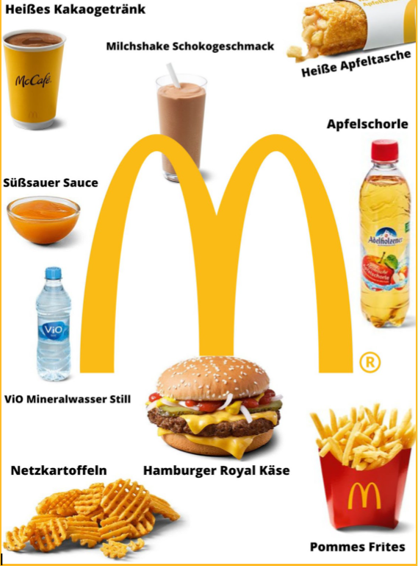

Německé menu

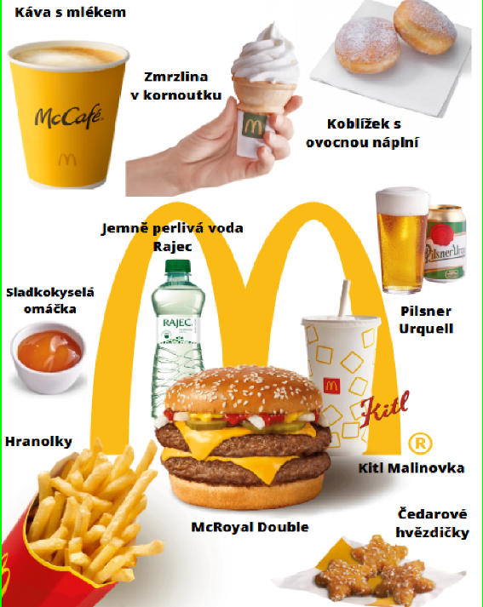

České menu

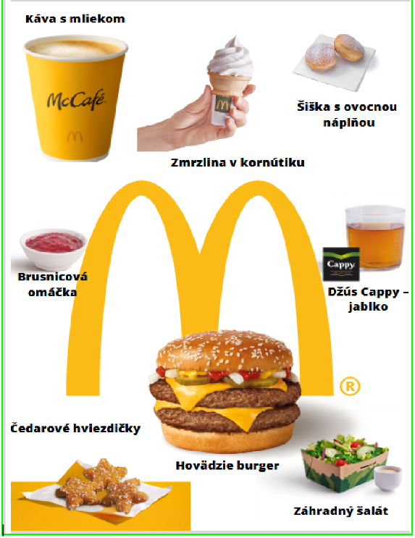

Slovenské menu

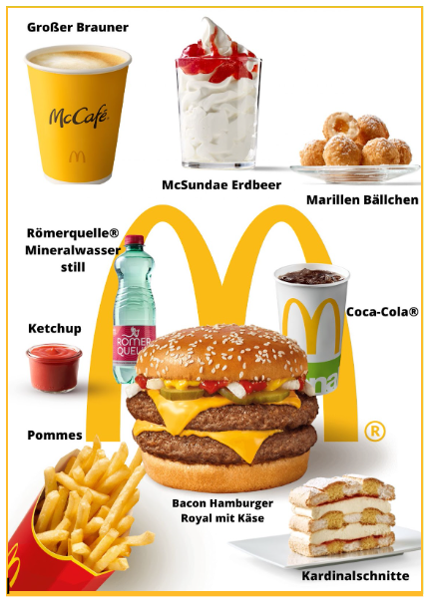

Rakouské menu

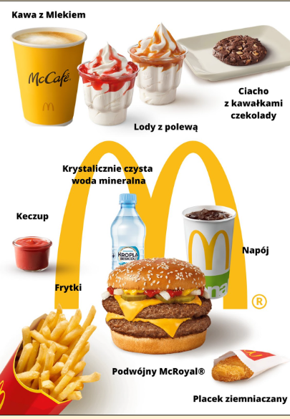

Polské menu